Как перераспределить свой земельный участок?

Возникают такие случаи, когда собственникам земельный участков необходимо перераспределить земельные участки между собой или увеличить свой участок за счет перераспределения с землями общего пользования.

Расскажем сегодня основные моменты о данной процедуре.

Перераспределение земель и (или) земельных участков, осуществляется в случаях и в порядке, которые предусмотрены главой V.4 Земельного Кодекса РФ.

Перераспределить можно:
- земельные участки, находящиеся в частной собственности между собой;
- земельные участки, находящиеся в государственной или муниципальной собственности и земельный участок в частной собственности;
- земельные участки, находящиеся в государственной или муниципальной собственности между собой.

При перераспределении нескольких смежных земельных участков образуются несколько других смежных земельных участков, и существование таких смежных земельных участков прекращается. А при перераспределении земель и земельного участка существование исходного земельного участка прекращается и образуется новый земельный участок (Рисунок № 1).

Рисунок № 1

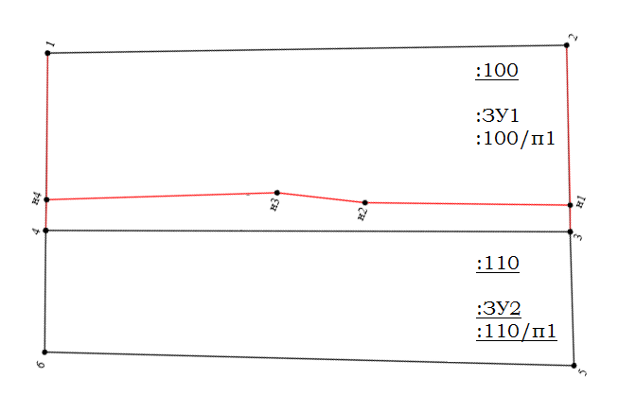

Отметим, что перераспределение земель и нескольких земельных участков не допускается.

Важно понимать, что перераспределяться могут только земельные участки, поставленные на государственный кадастровый учет, границы которых определены. Обязательным условием осуществления перераспределения является наличие у исходных земельных участков смежных границ.

Поэтому прежде чем осуществлять процедуру перераспределения вам потребуется сделать межевание земельных участков с целью постановки на государственный кадастровый учет или учета изменений ранее учтенных земельных участков.

Основаниями для осуществления государственного кадастрового учета и государственной регистрации прав на образуемые объекты недвижимости при перераспределении являются:
- соответствующее заявление такого лица о государственном кадастровом учете и государственной регистрации прав;
- соглашение или решение о перераспределении земельных участков.

Исключение составляет случаи, когда земельные участки в собственности у одного лица. В данной процедуре орган регистрации не требует дополнительных соглашений.

Образец соглашения о перераспределении земельных участков между физическими лицами, образец соглашения о перераспределении земельных участков между юридическими лицами Вы можете посмотреть на официальном сайте компании «Региональный кадастровый центр»: www.rkc56.ru, в разделе «Образцы».

Помимо заявления и соглашения о перераспределении в орган регистрации права необходимо будет предоставить межевой план, подготовленный кадастровым инженером.

Сколько раз можно сделать перераспределение земель, земельных участков?

Количество перераспределений не регламентировано. Главное, что вы должны помнить о том, что земельный участок должен соответствовать предельным минимальным и максимальным размерам, утвержденным правилами землепользования и застройки вашего муниципального образования.

Помимо этого, каждый раз необходимо будет обращаться с запросом в администрацию населенного пункта, обращаться к кадастровому инженеру для подготовки межевого плана и уплачивать государственную пошлину за регистрацию права в Росреестре, так как процедура перераспределения осуществляется как образование нового земельного участка.

Дополнительно сообщаем, что в случае, если в перераспределении участвуют земельные участки, находящиеся в государственной или муниципальной собственности, которые перераспределяются между собой, то здесь стоит обратиться к пункту 1 статьи 39.27 Земельного кодекса РФ.

Более подробно о том, что такое перераспределение земельных участков, как оформить право собственности на вновь образуемые земельные участки рассказывает кадастровый инженер Компании "Региональный кадастровый центр" Анастасия Осмоналиева в нашем видео: «Просто о сложном. Перераспределение земельных участков». Задать свой вопрос можно на нашу электронную почту info@rkc56.ru.

В заключение хотелось бы сказать, что как показывает практика, соглашение о перераспределении – это действенный способ упростить процедуру перерегистрации прав, а также оно предотвращает возникновение споров между собственниками таких земельных участков.

https://rkc56.ru
Горбачёва Л.Р.
Специалист по связям с общественностью
Компании «Региональный кадастровый центр»
г. Оренбург

